p-prvky

- nachádzajú sa v PSP _____________, sú to prvky III.A (ns2 np1) – VIII.A (ns2 np6), resp. 13.-_____.skupiny PSP (okrem ________ 1s2), nazývame ich **neprechodné**

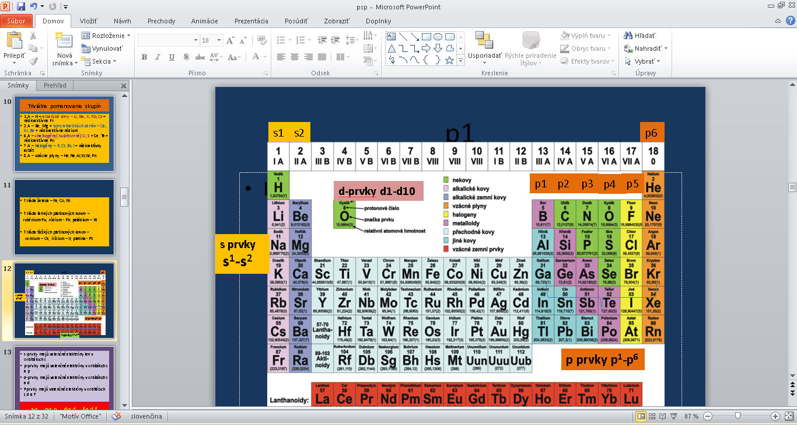

|  |
| --- |
| Všeobecný zápis el.konfigurácie**: ns__ np __ – __**n=číslo ____________,riadka |

|  |  |  |  |
| --- | --- | --- | --- |
| **16S** |  | **8O** |  |
| Úplný zápis el.konf. podľa pomôcky* |  | Úplný zápis el.konf. podľa pomôcky* | __________________________ |
| Skrátený zápis, cez vzácny plyn |  | Skrátený zápis, cez vzácny plyn | __________________________ |
| **10Ne** |  | **_________________** |  |
| Úplný zápis el.konf. podľa pomôcky* |  | Úplný zápis el.konf. podľa pomôcky* | 1s2 2s2 2p6 3s2 3p1 |
| Skrátený zápis, cez vzácny plyn | [__He]  ____________ | Skrátený zápis, cez vzácny plyn | __________________________ |

*Pomôcka, pravidlo obsadzovania e- v orbitáloch podľa zvyšujúcej sa E : 1s2 2s2 2p6 3s2 3p6 4s2  3d10 4p6 5s2

**PLATÍ PRE NICH PRAVIDLO:**

**číslo podskupiny, v ktorej sa nachádzajú =počtu valenčných elektrónov prvku = ich max. KLADNÉMU oxidačnému číslu**

|  |
| --- |
| pr. 7N |

-úplný zápis:

-skrátený zápis elektrónovej konfigurácie: _________________________

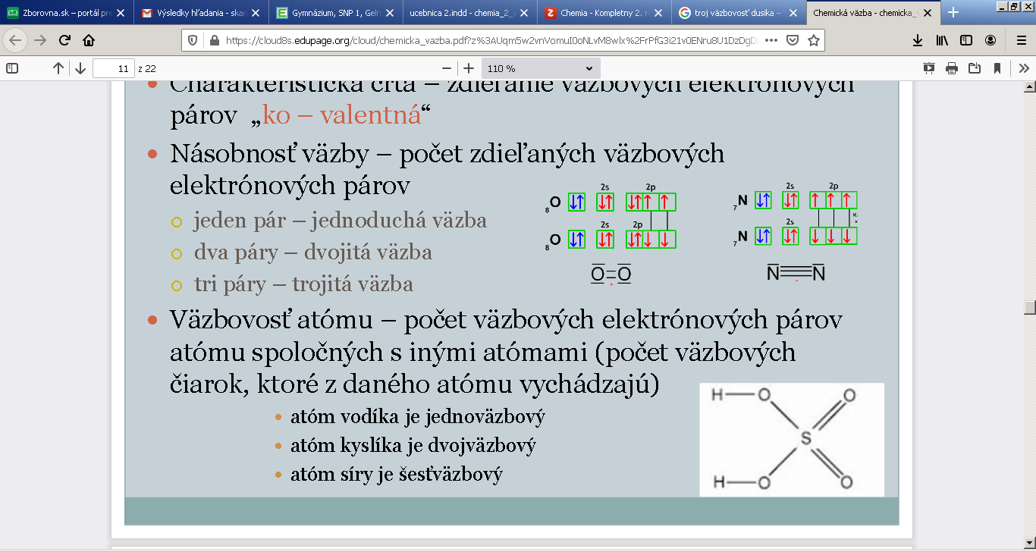- prvok sa nachádza v V.A podskupine (kuk PSP ☺), preto má ___ valenčných elektrónov (pozor:2e- v s-orbitály a 3e- v p- orbitály)

valenčná vrstva

* Dusík môže mať oxidačné číslo I+,II+,III+,IV+ ale maximálne V+ !!!!!!!
* teda zlúčeniny dusný, dusnatý, dusitý, dusičitý, ale max. dusičný!!!!

|  |
| --- |
| pr. 17Cl |

-úplný zápis el.konfigurácie:

-skrátený zápis elektrónovej konfigurácie:

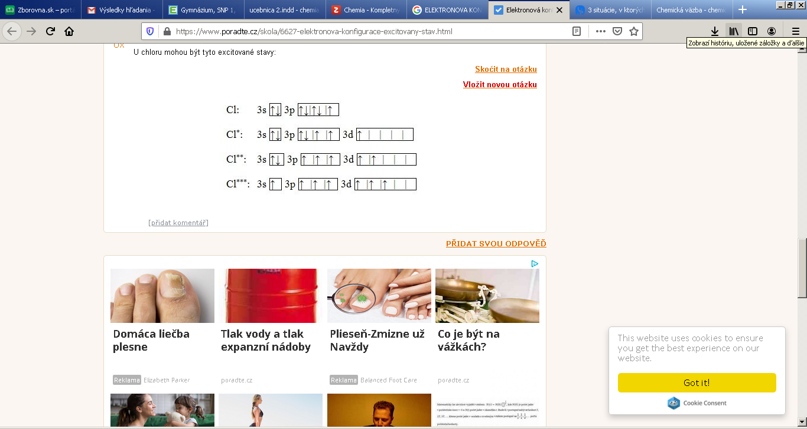- prvok sa nachádza v VII.A podskupine (kuk PSP ☺), preto má ___ valenčných elektrónov (pozor:2e- v s-orbitály a 5e- v p- orbitály)

* Chlór môže mať KLADNÉ oxidačné číslo I+,III+,V+ ale maximálne VII+ !!!!!!!
* teda zlúčeniny chlórne, chlórité, chlorečné ale max. chloristé !!!!

|  |  |  |
| --- | --- | --- |
| **Skupina** | **Všeob.ELK** | **Triviálny názov skupín** |
| III.A p1-prvky | ns2 np1 | -nemajú |
| IV.A p2-prvky | ns2 np2 | -nemajú |
| V.A p3-prvky | ns2 np3 | -nemajú |
| VI.A p4-prvky | ns2 np4 | **- O,S** |
| VII.A p5-prvky | ns2 np5 |  |
| VIII.A p6-prvky | ns2 np6 |  |

Väzbovosť: N ______________________výnimka:________, O___________________, H_________________, C________________________, F__________________, S___________________